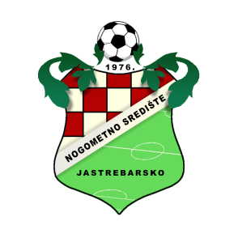

SRETAN BOŽIĆ I USPJEŠNU 2015 ZELI VAM NOGOMETNO SREDIŠTE JASTREBARSKO

